**ХХI международный фестиваль**

**2019 г.**

**Конкурс: «СказочнаяРоссия»**

**Номинация: «Сказка»**

**Название работы**

**Ф.И.О. автора**- Сунгурова Аминат

Магомедхабибовна. **Возраст-** 13лет 16.10.2005 г.

**Название ДОО**- ДОО им. Героя России

М.Нурбагандова.

**Учреждение:** МКОУ «Мургукская сош

им.Р.Р.Шахнавазовой»

**Руководитель:** Гаджиалиева Раисат

Динбагомаевна.

**Полный адрес** 368521. Россия. Республика .

Дагестан. Сергокалинский

район. село Мургук.

**Телефон:**  89634246983

**Эл.почта** shcola.murguk@mail.ru@

**Заявка**

**на участие ХХI международном фестивале**

**«Детство без границ» 2019г**

**Конкурс: «СказочнаяРоссия»**

**Номинация: Сказка.**

**Название работы: «**Верблюжья долина»

**Ф.И.О. автора Сунгурова Аминат**

**Магомедхабибовна.**

**Возраст 13 лет 16.10.2005**

**Название ДОО ДОО им. Героя России**

**М.Нурбагандова.**

**Учреждение: МКОУ «Мургукская СОШ**

**им.Р.Р.Шахнавазовой»**

**Руководитель: Гаджиалиева Раисат**

**Динбагомаевна.**

**Полный адрес 368521 Россия Республика**

**Дагестан Сергокалинский**

**район , село Мургук.**

**Телефон: 89634246983**

**Эл.почта- shcola.murguk@mail.ru**

Наука, которая изучает географические имена, называется топонимией, отсюда происходят от древнегреческого слова «топос»- место, местность. Моя малая Родина начинается с порога нашего дома, сада, со школьной скамьи, с села. Очень красива природа с. Мургук. Я люблю ее бескрайние поля, леса, ее холодные чистые родники, ее ненаглядные цветы, ее рассветы и закаты.

Это тема стала для меня интересной поэтому я решила исследовать названия тех или иных более интересных названий. В каждом населенном пункте непременно существует множество топонимов, которыми пользуются местные жители. Я хочу рассказать об очень интересном месте села Мургук «Валлила къада», что в переводе означает «Верблюжья долина».

И вот мы в «Верблюжьей долине» . Слева « Гора Машрик», а с другой стороны на склоне обильно растет кизил, лещина и бук.. На берегу растут вековые ореховые деревья, где люди собирают много орехов. Посередине протекает река, вдоль реки было множество мельниц. На дне и по сторонам каменные плиты. Здесь люди раньше стирали паласы и одежду. Такое ощущение, будто звери чистили потроху на этой каменной плите, как говорится в сказке.

Вот , что рассказывают нам наши предки о происхождении «Верблюжьей долины». Жили в этой долине медведь, волк, лиса и верблюд. Отправились медведь, волки и лиса на охоту, а верблюд отправился на луг поесть траву. Ничего на охоте они не нашли и вернулись голодные. Сговорились они и решили обманным путем зарезать верблюда. Лиса уговаривает верблюда, чтобы он согласился зарезать, обещая потом в награду ему отару овец. Верблюд соглашается на такой договор. Зарезали его. Волк и лиса у речки моют потроху. Лисе попалось сердце. Как медведь перевел взгляд на другую сторону, посмотрела лиса на волка и съела сердце. И этим утолила голод. Волку попалась почка. Посмотрел волк на лису и спрашивает: «Что мне с этой почкой сделать, я такой голодный?» «Если найдешь, что сказать медведю, как я, то съешь, а если нет оставь», -ответила лиса. «Будь, что будет», - ответил волк и съел почку. Подошел медведь и говорит: «Давайте, честно разделим мясо и потроху» Не хватало сердце, медведь говорит: «Где сердце?» «Глупишь, разве у него было сердце, если бы было, он бы не согласился на такой договор»,- ответила лиса. «Это может быть,»-подумал медведь Медведь догадался на нехватку почки и говорит: «А где почка? «Волк посмотрел на лису и на медведя и сказал: «Я съел» Тогда медведь кинулся на него. Волк убежал, а медведь за ним. Как они скрылись, лиса делает свою работу. Она прячет куски мяса то под мельницу, то под лопух, то под корни деревьев. И так растащила все мясо верблюда и спрятала. Устала лиса и сидит на том месте, где зарезали верблюда.

К тому времени, не догнав волка, вернулся медведь, надеясь поужинать. Смотрит медведь – нет верблюда.

«Где верблюд?», - закричал медведь. «Разве верблюд будет лежать,

зная, что вы ссоритесь, оживился и ушел отсюда на пустыню. С тех пор верблюды у нас не живут, а живут в пустыне.

**Приложения:**

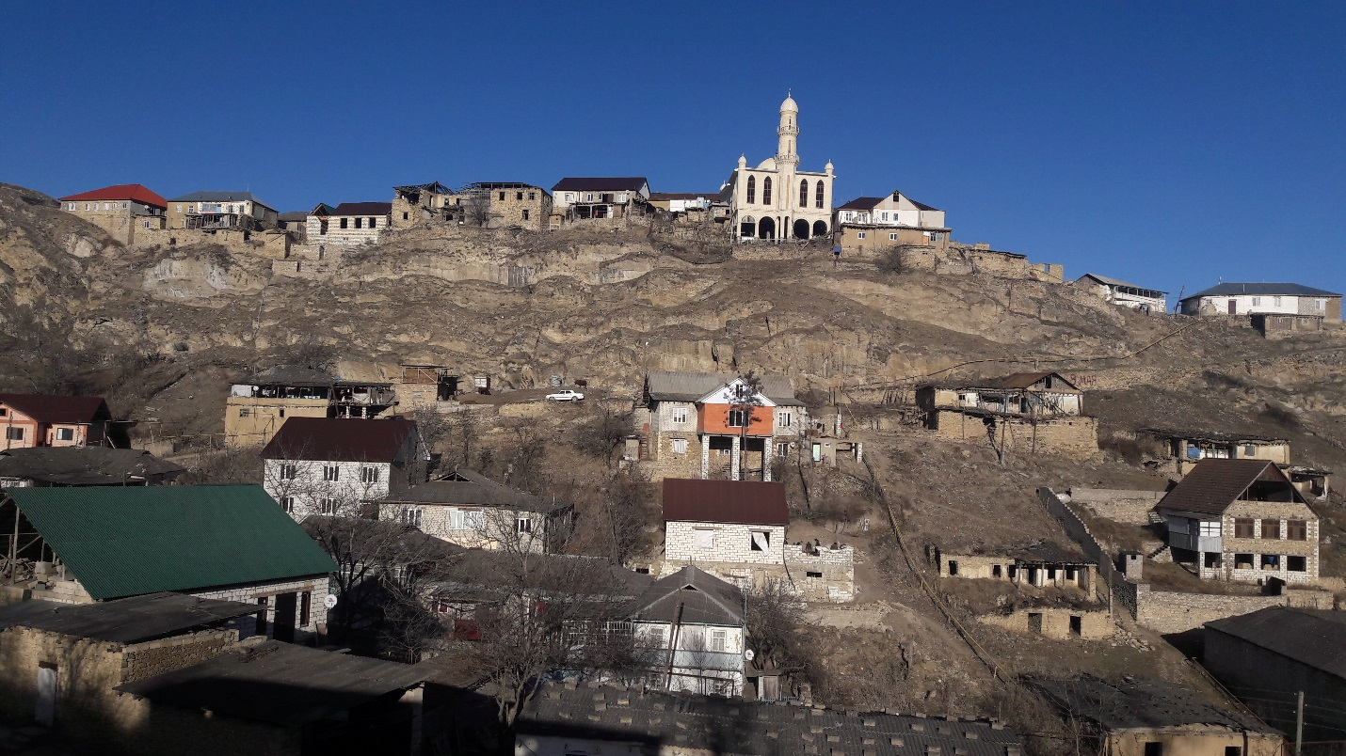

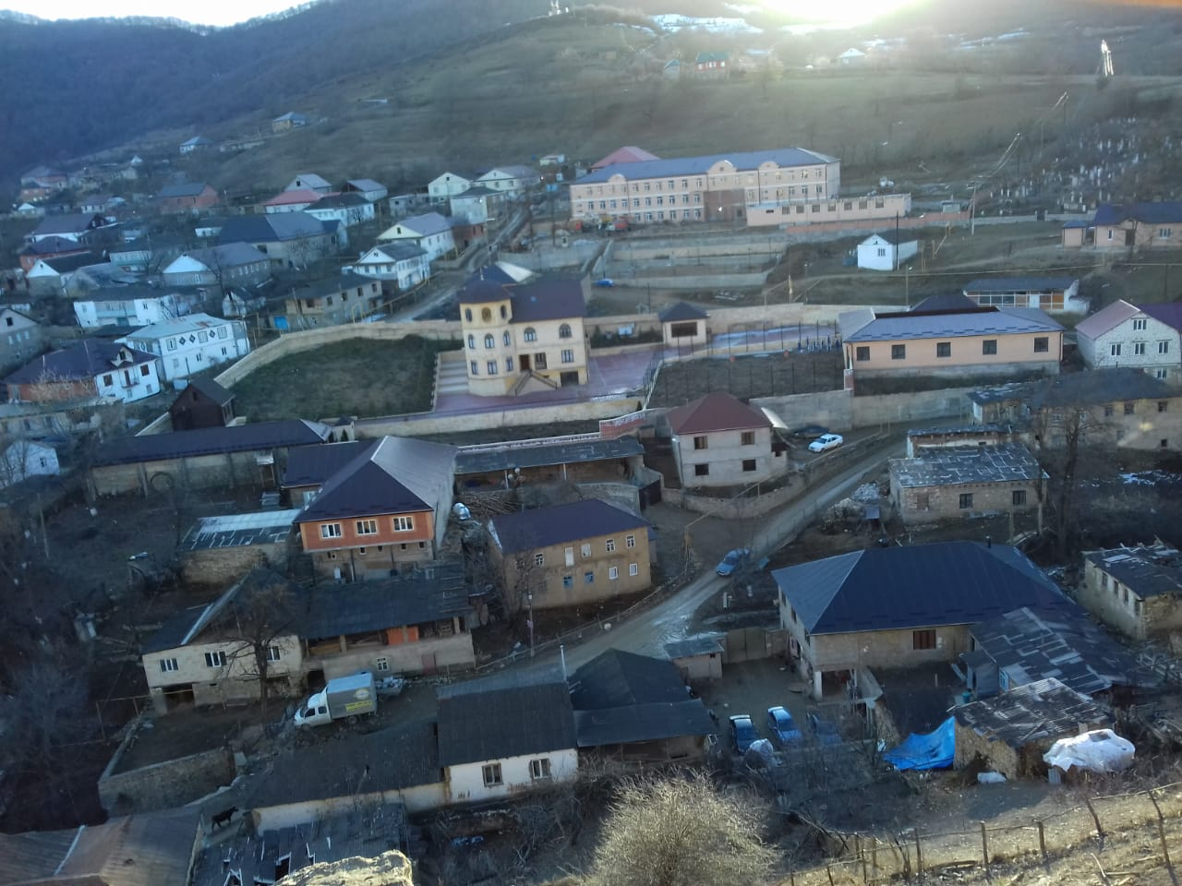

**Это мое село Мургук**

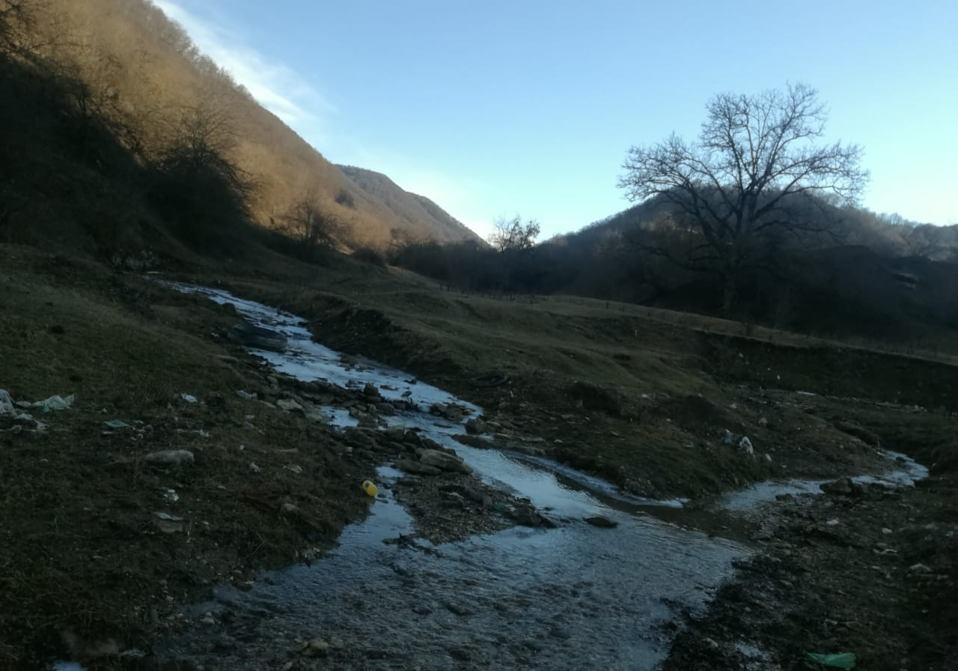

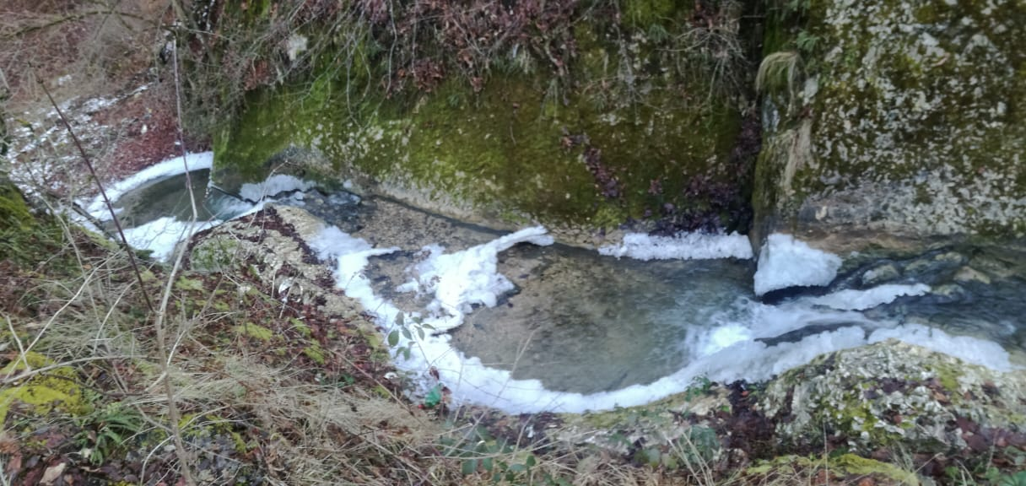

**А это «Валлилакъада» в переводе означает «Верблюжья долина».**